≪薬局参考事項≫
一日平均処方箋枚数：約 枚
調剤基本料の届出：１、２（ ）、３（ ）
地域支援・医薬品供給対応体制加算：１、２、３、４、５
健康サポート薬局の有無：有り・無し
薬局名称：
所在地： 区（市）
実績の対象期間：令和 年 月 ～ 令和 年 月

地域連携薬局遵守事項チェックリスト票 | 記入年月日：Ｒ 年 月 日

連携薬局の認定を取得された皆様へ

〇本日の立入検査で以下の遵守事項を確認します。
※根拠法令：医薬品、医療機器等の品質、有効性及び安全性の確保等に関する法律（以下、法という）、法施行令、法施行規則

認定証の掲示 （法施行規則第１０条の５）
１．適切に掲示 ２．掲示なし ３．指導あり
地域連携薬局又は専門医療機関連携薬局（以下「地域連携薬局等」という。）の認定を受けた薬局の開設者 （以下「認定薬局開設者」という。）は、地域連携薬局等の認定証を薬局の見やすい場所に掲示しておかなければなりません。

地域連携薬局等の掲示
１．適切に掲示 ２．掲示なし ３．指導あり
（法施行規則第１５条の１６の２、法施行規則第１０条の３第８項）

認定薬局開設者は「薬局内の見やすい場所」及び「薬局の外側の見やすい
地域連携薬局

場所」に次に掲げる事項を掲示しなければなりません。
□ 地域連携薬局等である旨
薬局の内側と外側の両方に掲示が必要です。
□ 地域連携薬局等の機能に係る説明

〇以下は認定基準適合表の遵守事項です。
１及び２ 構造設備
- 利用者の服薬指導等の際に配慮した構造設備
１．適切に設置 ２．一部不備 ３．設置なし
（法施行規則第１０条の２第１項第１号）
□服薬指導カウンターにイスを設置 □パーティションを設置 □その他( )
- 高齢者、障害者等の円滑な利用に適した構造設備（法施行規則第１０条の２第１項第２号）
１．適切に設置 ２．一部不備 ３．設置なし
□段差のない入口を設置 □車いすでも来局できる構造 □その他（ ）
３ 地域包括ケアシステムの構築に資する会議への参加
１．適切に参加 ２．未開催 ３．参加なし
（法施行規則第１０条の２第２項第１号）
□市町村又は地域包括支援センターの会議
※内訳：この1年間に、約 回参加実績あり
①市町村等 回、②地域包括支援センター 回
③サービス担当者との会議 回 ④その他 回
※直近はR 年 月に参加（上記の、 の会議）
※会議の参加記録⇒電子、紙ファイル、その他（ ）
□介護支援専門員が主催するサービス担当者会議
□退院時カンファレンス
□その他の会議（会議名： ）
４ 医療機関と情報を共有する体制
１．適切に連携できる ２．不十分 ３．連携なし
（法施行規則第１０条の２第２項第２号）
□ 連携先の医療機関と適切に連携できる体制を整えている
（主な連携先の医療機関名）
- 名 称：
所在地：
- 名 称：
所在地：
５ 医療機関との情報共有連絡等の実施
１．十分な実績と保管 ２．不十分（実績、保管）
（法施行規則第１０条の２第２項第３号）
□ 連携先の医療機関と月平均３０回以上の報告及び連絡
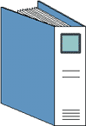

の実績がある（※提供先の医療機関数：現在、約 件）
□ 上記の情報提供文書を、薬局内で適切に保管管理して
いる（※保存方法⇒ 電子ファイル、紙ファイル、両方で保管 ）
（※）立ち入り調査時では、概ね月平均 回
◎提供方法の内訳：FAX ％、持参 ％、郵送 ％、電子送付 ％

６ 他の薬局に対して報告・連絡できる体制
１．適切に設置 ２．不十分 ３．設置なし
（法施行規則第１０条の２第２項第４号）

- 利用者の薬剤等の情報を連絡する際の方法等を示した
手順書を設置している
◎この一年間に、他の薬局との情報提供の実績⇒（ 特になし、実績あり ）

７ 開店時間外の相談に対応する体制

１．適切に対応 ２．不十分 ３．対応なし
（法施行規則第１０条の２第３項第１号）

開店時間 平 日 ： ～ ：
土曜日 ： ～ ：
日祝日 ： ～ ：
- 文書により交付 □ 薬袋に記入
◎時間外の相談実績：週に 回ほど、月に 回ほど
８ 休日及び夜間の調剤応需体制
１．適切に対応 ２．不十分 ３．対応なし
（法施行規則第１０条の２第３項第２号）
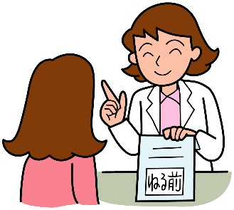

※自局で24時間対応⇒（あり、なし）

◎自局での対応時間
休日 ： ～ ： 、平日（夜間） ： ～ ：
（参考）過去１年間の調剤の実績 （ ）回
９ 在庫として保管する医薬品を他の薬局に提供できる体制
１．適切に設置 ２．不十分 ３．設置なし
（法施行規則第１０条の２第３項第３号）

- 他の薬局開設者の薬局からの求めに応じて医薬品を提供

する場合の手順を示した手順書を設置している
（参考）過去１年間の医薬品提供の実績（ ）回
１０ 麻薬の調剤応需体制
１．麻薬小売業者の免許有り ２．免許なし
（法施行規則第１０条の２第３項第４号）

- 麻薬小売業者の免許を受け、麻薬の調剤応需体制を備えている

（参考）過去１年間の麻薬調剤の実績（ ）回
◎麻薬小売業者間譲渡許可書の取得状況 ⇒ 有 ・ 無

１１ 無菌製剤処理を実施できる体制
１．備えている ２．不十分 ３．備えていない
（法施行規則第１０条の２第３項第５号）

- 自局で対応（ ※無菌設備の種類⇒ クリーンベンチor 無菌調剤室 ）
- 共同利用による対応（ ※無菌調剤の研修実績⇒ ありorなし ）
- 他の薬局を紹介 薬局の名称：
所在地 ： 区（市）
（参考）過去１年間の実績（ ）回
１２ 医療安全対策
１．講じている ２．講じていない
（法施行規則第１０条の２第３項第６号）
副作用報告
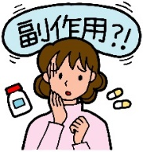

- 医薬品に係る副作用等の報告
（参考）過去１年間の報告回数（ ）回
- 薬局ヒヤリ・ハット事例収集・分析事業への参加
（参考）過去１年間の報告回数（ ）回
- その他の取組／具体的な医療安全対策の内容（ ）
１３ 常勤薬剤師数／１年以上の常勤薬剤師数／研修を修了した常勤薬剤師数
（法施行規則第１０条の２第３項第７号及び第８号）
１．現在、適切である ２．現在、適切でない

※常勤として勤務している薬剤師の半数以上が1年以上の勤務及び、健康サポート薬局研修を修了した者であることが必要です。

□ 常勤として勤務している薬剤師数 （ ）人
□ 継続して１年以上勤務している常勤薬剤師数 （ ）人
□ 研修を修了している常勤薬剤師数 （ ）人
１４ 地域包括ケアシステムに関する内容の研修の受講

１．適切 ２．不十分 ３．記録なし
（法施行規則第１０条の２第３項第９号）
- 研修計画を作成している
- 研修実施後の、日時、参加者、
研修内容等の記録を保管している
※この１年の研修の内訳⇒ 自局内、社内（集合、Web）、社外（集合、Web）、その他（ ）

１５ 地域の他の医療提供施設に対する医薬品の適正使用に関する情報提供
（法施行規則第１０条の２第３項第１０号）
１．情報提供は適切である ２．不十分 ３．提供なし
- 適切に情報提供を実施している
（参考）過去１年間の情報提供の回数（ ）回
※DI情報の作成部署⇒ 各薬局、本社薬事担当、その他（ ）、※主な提供先⇒ 病院、クリニック、薬局

１６居宅等における調剤並びに情報の提供及び薬学的知見に基づく指導の実績
（法施行規則第１０条の２第４項第１号）
１．適切である ２．不十分 ３．実績なし

※訪問先⇒ 施設（あり、なし）、個人在宅（あり、なし）
①有料老人ホーム 件、②グループホーム 件
③サービス付高齢者住宅 件
※在宅依頼の医療機関数⇒ 約 件
※在宅連携先の主な医療機関
※在宅対応薬剤師⇒ 全薬剤師、一部の薬剤師、その他
※調剤の割合⇒ 外来調剤 ％、在宅調剤 ％
- 過去１年間において月平均２回以上実施した実績がある
（※）年間（ ）回 月平均（ ）回
（参考）過去１年間に指導を行った患者総数（ ）人

１７ 医療機器及び衛生材料を提供するための体制
（法施行規則第１０条の２第４項第２号）
１．高度管理医療機器等販売業の許可有り ２．許可なし

- 高度管理医療機器等販売業の許可を受け、訪問診療を利用する者に対し必要な医療機器及び衛生材料を提供する体制を備えている
（参考）提供した医療機器等（ ）
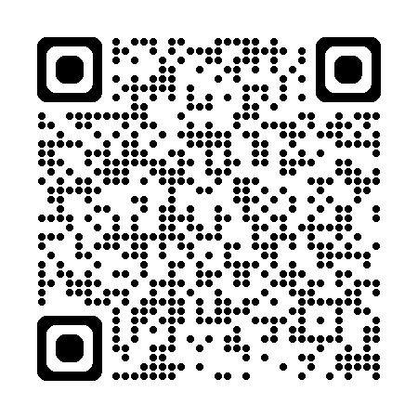
【立入検査実施担当】
〒１６９－００７３ 東京都新宿区百人町３－２４－１ 本館１階
東京都健康安全研究センター 広域監視部薬事監視指導課 連携薬局担当
TEL ： ０３－３３６３－３９３８
e-mail ： S1153808@section.metro.tokyo.jp
【連携薬局担当ホームページ】 https://www.tmiph.metro.tokyo.lg.jp/

